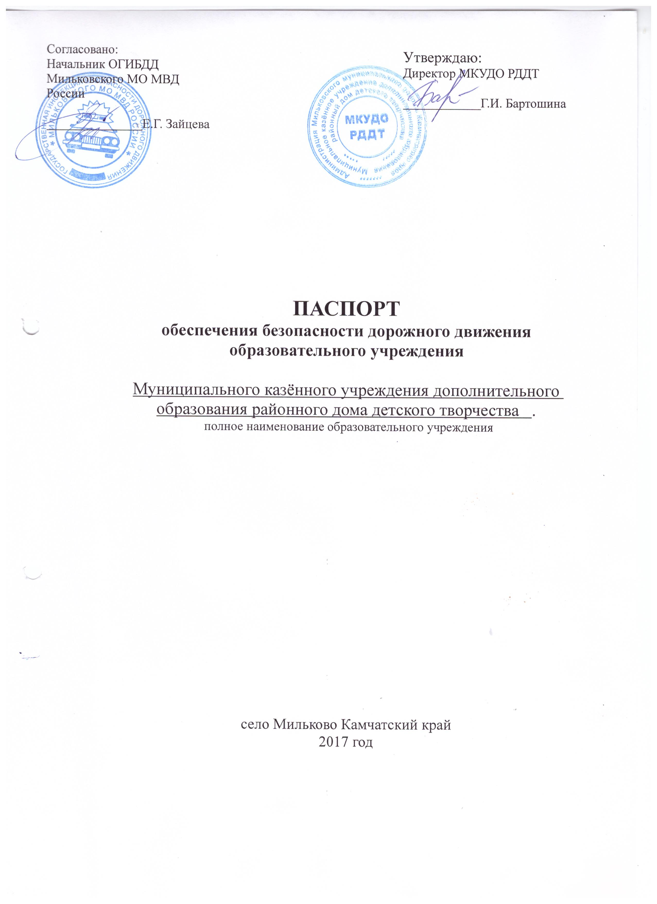

Содержание:

I. Справочные сведения…………………………………………..……... | 3
II. Приложения……………………………………………………..……. | 13
1. План совместной деятельности МКУДО РДДТ и ОГИБДД Мильковского МО МВД России на 2017-2018 учебный год ……….…. | 13
2. Результаты мониторинга _________ года по безопасности дорожного движения, справка о результатах мониторинга, проведённого в _________ учебном году. Основные задачи на текущий учебный год…………………………………………………….. | 16
3. Перечень основных нормативных актов, программ и планов по предупреждению дорожно-транспортного травматизма в образовательном учреждении…………………………...……………… | 18
4. Рабочая программа объединения «ЮИД», 1-ый год обучения, пдо Куприянова К.Г. ..………………………………………………….. | 19

I. СПРАВОЧНЫЕ СВЕДЕНИЯ
Министерство образования и науки Камчатского края
1 | Отдел воспитательной работы и дополнительного образования Министерства образования и науки Камчатского края | 683000,  г. Петропавловск-Камчатский, ул. Советская, д. 35, каб. 416  8 (4152) 42-12-87 | Великанова  Ольга Николаевна, начальник отдела
2 | Приёмная | 8 (4152) 42-18-11 | --------------------

Отделы образования муниципальных образований
1 | Петропавловск-Камчатский городской округ  Департамент социального развития | 683000,  г. Петропавловск-Камчатский, ул. Ленинская, д. 12  телефон 8 (4152) 235-040,  факс 8 (4152) 235-227  Электронный адрес: SekretarU@рkgo.ru | Шайгородский  Грант Анатольевич, заместитель главы, руководитель Департамента социального развития Петропавловск-Камчатского городского округа
2 | Управление образования администрации  Елизовского муниципального района | 684000, Камчатский край,  г. Елизово,  ул. Вилюйская, д.4  тел/факс 8 (415-31) 6-11-53  Электронный адрес: uoelz@uoelz.kamchatka.ru | Жеребцов  Николай Васильевич, начальник управления образования
3 | Отдел образования Вилючинского городского округа | 684090, Камчатский край, г. Вилючинск, ул. Победы, д. 1  тел. 8 (415-35) 3-19-58,  тел/факс 8 (415-35) 3-13-24, тел/факс 8 (415-35) 3-19-00  obrazovi-vil@mail.ru,  E-mail:vilobr@mail.kamchatka.ru | Солодовник  Майя Николаевна, начальник отдела
4 | Управление образования  Администрации  Усть-Большерецкого муниципального района | 684100, с. Усть-Большерецк, ул.Октябрьская, д. 14  тел/факс 8 (415-32) 21-3-49,  8 (415-32) 21-5-08  Электронный адрес: Obraz_ub_rmo@mail.ru | Васильева  Ирина Игоревна, руководитель управления образования
5 | Управление образования  администрации  Усть-Камчатского муниципального района | 684415, п. Усть-Камчатск, Камчатский край,  ул. 60 лет Октября, д. 24  Телефон 8 (415-34) 2-07-96  факс: 8 (415-34) 2-00-85  Электронный адрес:  sivak@ustkam.iks.ru  Электронный адрес: ruo@ustkam.iks.ru | Кротова Вера Васильевна, руководитель управления образования
6 | Управление образования  администрации Мильковского муниципального района | 684300 с. Мильково,  Мильковский район, Камчатский край,  ул. Партизанская, д. 28  тел/факс: 8 (415-33) 2-14-54  Электронный адрес: ooamrmo@list.ru | Соснина  Лилия Владимировна, руководитель
7 | Администрация Быстринского муниципального района  Отдел по работе с бюджетными учреждениями и кадрами | 684350, Камчатский край, Быстринский район,  с. Эссо, ул. Терешковой, д. 1  тел/факс 8 (415-42) 21-330  Электронный адрес: admesso@yandex.ru, arhesso@rambler.ru | Редутова Светлана Ивановна, специалист по работе с образовательными учреждениями
8 | Отдел образования  администрации Соболевского муниципального района | 684200, с. Соболево, Камчатский край,  ул. Комсомольская, д. 35  тел/факс 8 (415-36) 32-4-73  Электронный адрес:Obraz-srmo@mail.kamchatka.ru | Куркина  Нина Николаевна, начальник отдела образования Соболевского муниципального района
9 | Администрация Алеутского муниципального района | 684500 с. Никольское,  Алеутский район,  Камчатский край,  ул. 50 лет Октября, д. 13  тел/факс: 8 (415-47) 22-2-92  Электронный адрес: admamrk@mail.kamchatka.ru | Ярошенко  Иван Дмитриевич, заместитель главы администрации, куратор деятельности образовательных учреждений
10 | Отдел образования, опеки и попечительства  администрации городского округа «поселок Палана» | 688800 птг. Палана,  Камчатский край,  ул. Обухова, д. 6  тел/факс: 8 (415-43) 31-022  Электронный адрес: Adm_palana@mail.kamchatka.ru | Тихонова  Валентина Николаевна, начальник отдела
11 | Отдел образования  администрации Пенжинского муниципального района | 688850 с. Каменское,  Пенжинский район,  Камчатский край,  ул. Чубарова, д. 27 (юридический адрес),  ул. Ленина, 21  (фактический адрес)  тел/факс: 8 (415-46) 61-1-30,  8 (415-46) 61-1-30  Электронный адрес: penobraz@mail.ru | Воробьева  Ольга Александровна, начальник отдела
12 | Управление образования, молодежной политики и спорта  администрации Карагинского муниципального района | 688700 п. Оссора,  Карагинский район,  Камчатский край,  ул. Советская, д. 37  Телефон/факс:  8 (415-45) 41-2-38  8 (415-45) 47-0-13  Электронный адрес: karadm@koryak.ru | Рубанова  Татьяна Анатольевна, руководитель управления образования
13 | Отдел образования администрации  Олюторского муниципального района | 688800, Камчатский край, Олюторский район,  с. Тиличики,  ул. Молодежная, д. 10  Телефон 8 (415-44) 52-9-42  Факс 8 (415-44) 52-9-37  Электронный адрес: oladm@koryak.ru | Слипец  Николай  Николаевич, начальник отдела общего, дошкольного и дополнительного образования
14 | Отдел образования администрации  Тигильского муниципального района | 688600, Камчатский край,  Тигильский район,  с. Тигиль,  ул. Партизанская, д. 17  тел/ факс: 8 (415-37) 21-858  Электронный адрес:  mailto:tig rono@mail.ru | Селиванова  Светлана Владимировна,  начальник управления образования
Управление УГИБДД УМВД России по Камчатскому краю
1 | Отдел пропаганды УГИБДД |  | 683017,  г. Петропавловск-Камчатский,  ул. Карьерная, д. 1 «А»,  каб. № 30  8 (4152) 43-53-12 |  | Волков Андрей Владимирович, начальник отдела
2 | Дежурный |  | 8 (4152) 46-92-02;  8 (4152) 46-70-26 |  | _______________
 | Отдел надзора |  | 8 (4152) 46-85-75 |  | Сафонов  Александр Владимирович. заместитель начальника
ОГИБДД, ДПС
1 |  | ОГИБДД Усть - Камчатского МО МВД России |  | 8 (415-32) 2-13-02 |  | Митрохин  Андрей Александрович, начальник
2 |  | ОГИБДД ОМВД МВД России по ЗАТО Вилючинск |  | 8 (415-35) 3-15-66 |  | Белобородов  Максим Викторович, начальник
3 |  | ОГИБДД Мильковского МО МВД России |  | 8 (415-33) 2-28-02 |  | Зайцева Елена Геннадьевна  начальник
4 |  | ОГИБДД Мильковского МО МВД России (дислокация с. Эссо) |  | 8 (415-42) 2-13-12 |  | Жилин  Максим Олегович,  госинспектор ГИБДД
5 |  | ОГИБДД Усть - Большерецкого МО МВД России |  | 8 (415-32) 2-13-02  8 (415-32) 2-12-96 |  | Клиндухов  Роман Иванович, и.о. начальника
6 |  | ОГИБДД Усть - Большерецкого МО МВД России (дислокация: с. Соболево) |  | 8 (415-36) 3-21-17 |  | Викторов  Сергей Геннадьевич,  инспектор ГИБДД
7 |  | ОГИБДД Елизовского МО МВД России |  | 8 (415-31) 6-23-62 |  | Грязнов  Евгений Геннадьевич, начальник
8 |  | ОГИБДД УМВД России по  г. Петропавловску-Камчатскому |  | 8 (4152) 42-47-13 |  | Сергеев  Виталий Николаевич, начальник
9 |  | ОБ ДПС ГИБДД УМВД России по Камчатскому краю |  | 8 (4152) 43-53-12 |  | Романов  Игорь Алексеевич, командир
10 |  | ОГИБДД Корякского МО МВД России |  | 8 (415-43) 3-10-02 |  | Шамсутдинов  Ильгиз Вакилович,  начальник
11 |  | ОП № 14 п. Тигиль (Тигильский МР) Корякского МО МВД России |  | 8 (415-37) 2-11-02 |  | Абдульменов  Азат Булатович,  старший инспектор
12 |  | ОП № 16 п. Тиличики (Олюторский МР) Корякского МО МВД России |  | 8 (415-44) 5-23-15 |  | Гагаринский  Дмитрий Олегович, инспектор
13 |  | ОП № 18 п. Оссора (Карагинский МР) Корякского МО МВД России |  | 8 (415-45) 4-12-35 |  | Лукашевич  Алексей Юрьевич, инспектор
14 |  | ОП № 19 с. Каменское (Пенжинский МР)  Корякского МО МВД России |  | 8 (415-46) 6-11-02 |  | Дежурный
УПРАВЛЕНИЕ ФЕДЕРАЛЬНОЙ СЛУЖБЫ БЕЗОПАСНОСТИ РОССИЙСКОЙ ФЕДЕРАЦИИ ПО КАМЧАТСКОМУ КРАЮ
1 | дежурный | 8 (4152) 41-25-78
2 | приемная | тел./факс: 8 (4152) 41-28-89

ГУЧ ЦУКС МЧС РОССИИ ПО КАМЧАТСКОМУ КРАЮ
1 | Приёмная | г. Петропавловск-Камчатский,  ул. Вулканная, д. 47  8 (4152) 23-99-99;  8 (4152) 41-22-22
2 | Для связи по сотовому телефону | 01; 010; 001
3 | С телефонов всех операторов связи | 112
УЧРЕЖДЕНИЯ ЗДРАВООХРАНЕНИЯ
1 | ГБУЗ Камчатского края «Городская станция скорой медицинской помощи» | г. Петропавловск-Камчатский,  ул. Ак. Королёва, д. 61/1  03
2 | Для связи по сотовому телефону | 030; 003
3 | ГБУЗ «Камчатская краевая больница им. А.С. Лукашевского» | г. Петропавловск-Камчатский,  ул. Ленинградская, д. 112  травматология  8 (4152) 42-37-02
4 | ГБУЗ «Камчатская краевая детская поликлиника» | г. Петропавловск-Камчатский,  ул Орджоникидзе, д. 7  8 (4152) 23-04-24
5 | Поликлиника по месту жительства | -------------------------------------------
УМВД РОССИИ ПО КАМЧАТСКОМУ КРАЮ
1 | Полиция | 02
2 | Для связи по сотовому телефону | 020; 002
ЭКСТРЕННАЯ СЛУЖБА
г. Петропавловска-Камчатского
1 | Единая диспетчерская служба | 112
ТЕЛЕФОН ДОВЕРИЯ
1 | «Психологическая помощь» |  |  | г. Петропавловск-Камчатский  8 (4152) 44-22-42
2 | УМВД России по Камчатскому краю |  |  | 8 (4152) 42-53-53
3 | Горячая линия «Ребёнок в опасности» |  |  | 8 (4152) 23-06-53
4 | Бесплатный круглосуточный детский телефон доверия |  |  | 8-800-200-01-22
ОБРАЗОВАТЕЛЬНЫЕ УЧРЕЖДЕНИЯ, ОКАЗЫВАЮЩИЕ ПСИХОЛОГО-ПЕДАГОГИЧЕСКУЮ ПОМОЩЬ НЕСОВЕРШЕННОЛЕТНИМ
1. |  | КГБОУ  «Камчатский центр психолого-педагогической реабилитации и коррекции» | 683032, г. Петропавловск-Камчатский,  ул. Атласова, д.22  8 (4152) 42-22-86 |  | Карась  Татьяна Борисовна,  директор

I. Руководитель образовательного учреждения Бартошина Галина Ивановна, (841533) 22556 .
Ф.И.О., контактный телефон
Заместитель руководителя образовательного учреждения по ВР Лисконог Татьяна Алексеевна, (8415) 3322556_______________________
Ф.И.О., контактный телефон
Сотрудник ГИБДД закрепленный за образовательным учреждением Щека Сергей Валентинович (841533) 22802
Ф.И.О., контактный телефон
Количество обучающихся детей всего 694 чел.

№ п/п | Объединения (кружки) | Количество обучающихся
1 | дошкольники | 343
2 | начальные классы | 200
3 | 5-9 классы | 58
4 | 10-11 классы | 93

Места расположений уголков по безопасности дорожного движения (место расположения, наполнение, частота сме ны информации и.т.д.)
Коридор первого этажа в здании РДДТ (правое крыло)
Ответственный за размещение информации: Лисконог Татьяна Алексеевна, (841533) 22556
Ф.И.О., контактный телефон

Кабинет по организации безопасности дорожного движения (место расположения, укомплектованность, оборудование и т. д.)
Кабинет объединения «ЮИД»
Ответственный за кабинет по организации безопасности дорожного движения: Куприянова Ксения Геннадьевна, педагог - организатор
Ф.И.О., должность
Транспортная площадка (автогородок) или мобильный автогородок в образовательном учреждении (имеется (в каком состоянии), отсутствует) Отсутствует_________________________________________________________

Методическая литература и наглядные пособия (краткий перечень) Литература по безопасности движения, настольные игры, учебные фильмы, компьютерные игры по ПДД, правила дорожного движения, стенды.

Школьный автобус (имеется, марка транспортного средства, госномер и т. д.) не имеется

Занятия по безопасности дорожного движения проводятся в объединении «ЮИД»
(указать классы)

Количество занятий (часов) по безопасности дорожного движения по программе (название программы) в классах по параллелям

№ п/п | Классы | Количество занятий (часов) | Количество обучающихся, изучающих ПДД | Название программы
1 | дошкольники | - | - | -
2 | начальные классы | - | - | -
3 | 5-9 классы | 6 часов в неделю | 6 | Юные инспектора дорожного движения
4 | 10-11 классы | - | - | -

Формы проведения занятий по безопасности дорожного движения (беседы, классные часы, факультативы, практические занятия на автогородке, игры, утренники и т. д.)

№ п/п | Классы | Форма проведения | Количество обучающихся (воспитанников) | Сроки | Ответственный
1 | дошкольники | - | - | - | -
2 | начальные классы | - | - | - | -
3 | 5-9 классы | занятия | 6 | В течении года | Педагог дополнительного образования
4 | 10-11 классы | - | - | - | -

Частота проведения пятиминуток-напоминаний по безопасности дорожного движения для обучающихся (воспитанников) по параллелям в неделю

№ п/п | Классы (группы) | Форма проведения | Количество обучающихся (воспитанников) | Сроки | Ответственный
1 | дошкольники | беседы | 343 | Учебный год | Педагог дополнительного образования
2 | начальные классы | беседы | 200 | Учебный год | Педагог дополнительного образования
3 | 5-9 классы | беседы | 58 | Учебный год | Педагог дополнительного образования
4 | 10-11 классы | беседы | 93 | Учебный год | Педагог дополнительного образования

II. Руководитель отряда юных инспекторов движения (ЮИД)
Куприянова Ксения Геннадьевна
Ф.И.О., контактный телефон
Количество отрядов юных инспекторов движения (ЮИД) (при отсутствии отряда ЮИД - указать причину) отряд ЮИД

Количество детей в отрядах юных инспекторов движения (ЮИД) 6 человек

Количество и место выступлений юных инспекторов движения ЮИД (плановый показатель) на текущий учебный год
№ п/п | Место | Тема | Целевая аудитория (нач. кл., д/сад и т.д.) | Количество присутствующих | Сроки | Ответственный
1 | с. Мильково | «Чистые дороги» | Жители с. Мильково | 200 | В течении года | Куприянова К.Г., пдо
2 | с. Мильково | «Чистые дороги» | Учащиеся объединений МКУДО РДДТ | 400 | В течении года | Куприянова К.Г., пдо

III. Организация дорожного движения вблизи образовательного учреждения (схема подъездных путей и движения пешеходов к образовательному учреждению, расположение дорожных знаков, технических средств регулирования искусственных неровностей, пешеходных переходов, схема движения школьного автобуса)

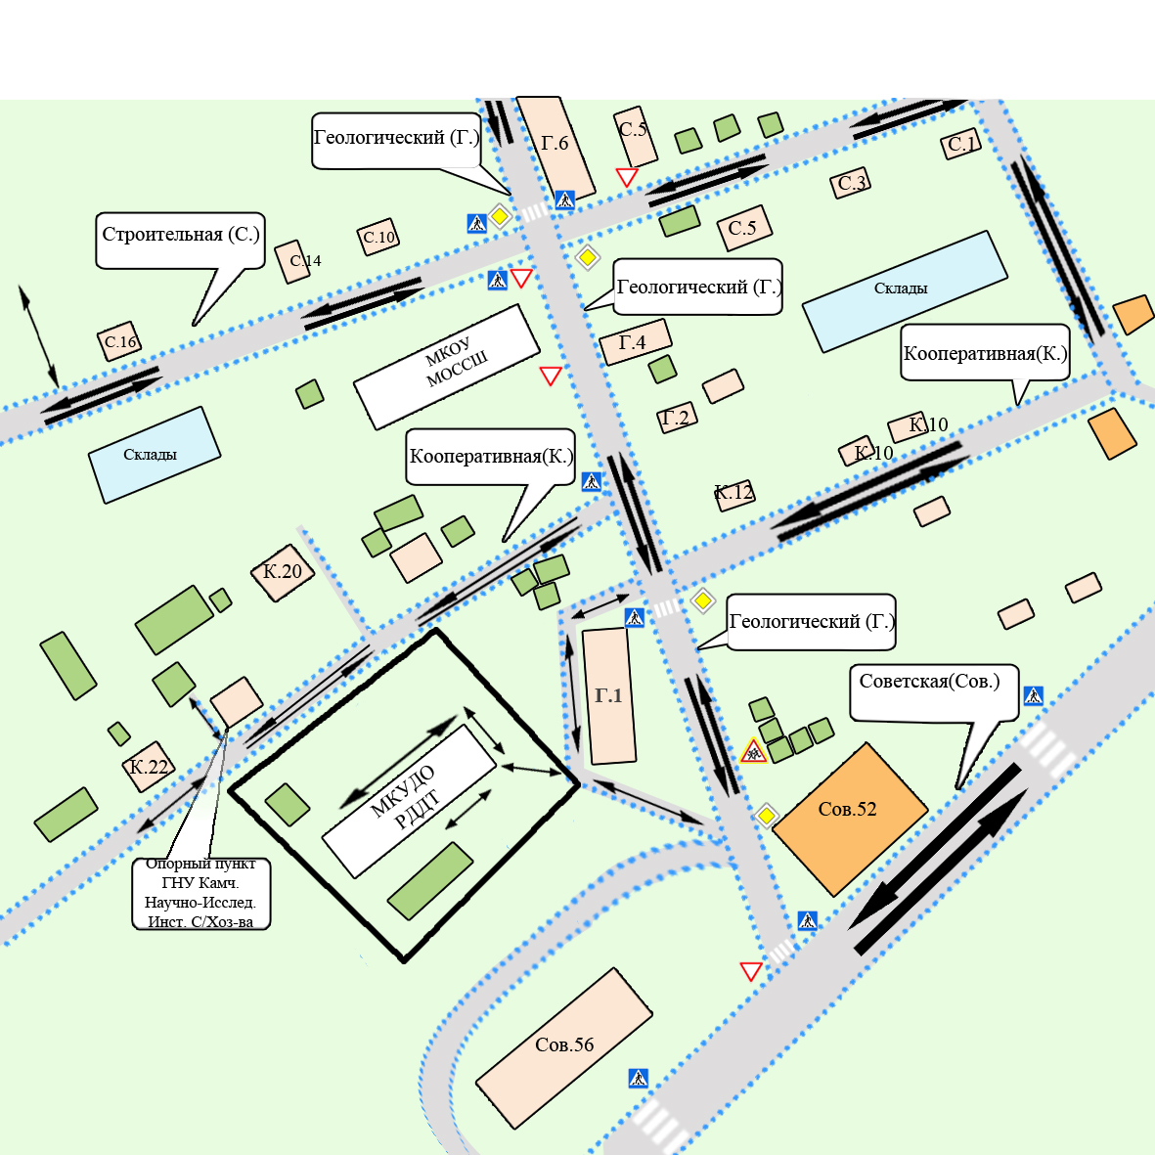

Двухстороннее движение ТС
Одностороннее движение ТС
Предполагаемые пути движения детей из/в
учреждение
Дорога
Складские помещения
Магазин
Хозяйственные постройки (сарай, гараж,
теплица)
Жилой дом
Образовательное учреждение
Удаленность от проезжей части (в метрах): до проезжей части переулка Геологического – 80 м., до проезжей части ул. Кооперативной – 30 м.

Наличие периметрального ограждения, освещения Пиремитральное ограждение вокруг всей территории МКУДО РДДТ, установлено уличное освешение по периметру здания.
Наличие запрещающих знаков при въезде на территорию образовательного учреждения: знак «въезд запрещен» на воротах при въезде на территорию

Наличие видеонаблюдения (имеется, отсутствует) имеется

Наличие искусственных неровностей (количество), пешеходных переходов на проезжей части прилегающих дорог: Две искусственные неровности на проезжей части пер. Геологического

IV. Результативность проведения мониторинга дорожно-транспортного травматизма несовершеннолетних в образовательном учреждении
Сведения о пострадавшем  (ФИО, год рождения, класс) | Причина и время совершения ДТП | Последствия  ДТП для пострадавшего | Принятые меры
нет | - | - | -

Показатель деятельности образовательного учреждения по правилам дорожного движения (приложение) (по итогам проведения мониторинга ежеквартально составляется справка)__________________________________

№ п.п | Возрастная категория (дошк., 1-4 кл., 5-9кл., 10,11 кл.) | Общее количество учащихся данной категории дошк.___чел., 1-4 чел., 5-9 чел., 10, 11 чел.) | Количество детей, принявших участие в тестировании | Процент усвоения качества знаний ПДД (по шкале)  менее 50% -низкий;  50-75% — средний;  75%до 100% -высокий;  100% - полное усвоение
1 | 5-9 кл | 6 | 6 | 76%

Количество уголков (информационных стендов ) с учетом возраста обучающихся | Место расположения уголков (информационных стендов) | Краткое описание содержания уголков(информационных стендов)
1 | Коридор первого этажа (правое крыло) | Ситуации на дорогах

II. ПРИЛОЖЕНИЯ
Приложение 1
План
совместной деятельности МКУДО РДДТ и ОГИБДД Мильковского МО МВД России
на 2017-2018 учебный год
№ | Объединение | Дата проведения | Тема мероприятия | Форма проведения | Ответсвенный | Кол-во участников | Прим
1 | «Школа логики» | В течении года | Правила движения на велосипеде, профилактика детского травматизма | Беседа, демонстрация | Щека С.В. | 20 учащихся
2 | «Геолого-экологическое» | В течении года | Правила движения на велосипеде, профилактика детского травматизма | Беседа, демонстрация |  | 11 учащихся
3 | «Живой уголок» | В течении года | Правила движения на велосипеде, профилактика детского травматизма | Беседа, демонстрация |  | 10 учащихся
4 | «Цветные сны» | В течении года | Правила движения на велосипеде, профилактика детского травматизма | Беседа |  | 15 родителей
5 | «Скульптура» | В течении года | Правила движения на велосипеде, профилактика детского травматизма | Беседа, демонстрация |  | 8 учащихся
6 | «Волшебная кисть» | В течении года | Правила движения на велосипеде, профилактика детского травматизма | Беседа |  | 8 учащихся
 |  | В течении года | «Дети и дорога»??? | Беседа с родителями
7 | «Школа логики» | В течении года | Правила поведения на дороге в зимний период, профилактика детского травматизма | Беседа, демонстрация, практическая работа, анкетирование и т.д. |  | 20 учащихся
8 | «Геолого-экологическое» | В течении года | Правила поведения на дороге в зимний период, профилактика детского травматизма | Беседа, демонстрация, практическая работа, анкетирование и т.д. |  | 11 учащихся
9 | «Живой уголок» | В течении года | Правила поведения на дороге в зимний период, профилактика детского травматизма | Беседа, демонстрация, практическая работа, анкетирование и т.д. |  | 10 учащихся
10 | «Цветные сны» | В течении года | Правила поведения на дороге в зимний период, профилактика детского травматизма | Беседа, демонстрация, практическая работа, анкетирование и т.д. |  | 15 родителей
11 | «Знайка» | В течении года | Правила поведения на дороге в зимний период, профилактика детского травматизма | Беседа, демонстрация, практическая работа, анкетирование и т.д. |  | 15 родителей
12 | «Скульптура» | В течении года | Правила поведения на дороге в зимний период, профилактика детского травматизма | Беседа, демонстрация, практическая работа, анкетирование и т.д. |  | 8 учащихся
13 | ЮИД | В течении года | Правила поведения на дороге в зимний период, профилактика детского травматизма | Беседа, демонстрация, практическая работа, анкетирование и т.д. |  | 10 учащихся
14 | ЮИД | В течении года | Экскурсия в ГИБДД |  |  | 10 учащихся
15 | ЮИД | В течении года | Выявление нарушений правил дорожного движения | Совместное патрулирование, |  | 10 учащихся
16 | ЮИД | В течении года | Чистые дороги | акция
17 | «Школа логики» | В течении года | Профилактика детского травматизма | Беседа, демонстрация, практическая работа, анкетирование и т.д. |  | 20 учащихся
18 | «Геолого-экологическое» | В течении года | Профилактика детского травматизма | Беседа, демонстрация, практическая работа, анкетирование и т.д. |  | 11 учащихся
19 | «Живой уголок» | В течении года | Профилактика детского травматизма | Беседа, демонстрация, практическая работа, анкетирование и т.д. |  | 10 учащихся
20 | «Цветные сны» | В течении года | Профилактика детского травматизма | Беседа, демонстрация, практическая работа, анкетирование и т.д. |  | 15 родителей
21 | «Знайка» | В течении года | Профилактика детского травматизма | Беседа, демонстрация, практическая работа, анкетирование и т.д. |  | 15 родителей
22 | «Скульптура» | В течении года | Профилактика детского травматизма | Беседа, демонстрация, практическая работа, анкетирование и т.д. |  | 8 учащихся
23 | ЮИД | В течении года | Профилактика детского травматизма | Беседа, демонстрация, практическая работа, анкетирование и т.д. |  | 10 учащихся

Приложение 2

Результаты мониторинга 2016-2017 года по безопасности дорожного движения, справка о результатах мониторинга, проведённого в 2016-2017 учебном году. Основные задачи на текущий учебный год

Содержание задания:
Статистика дорожно-транспортных происшествий с участием несовершеннолетних
№ п/п | Сведения о пострадавшем (Ф.И.О., год рождения, ОУ, класс) | Причина и время совершения ДТП | Последствия ДТП для пострадавшего | Принятые меры
1 | нет | - | - | -

Организация профилактической работы в рамках образовательного процесса
Планирование.
В какие учебные курсы включены темы по знаниям ПДД (отдельный курс) | Количество учебных часов в год  (в т.ч. дошк - час,  1- 4 кл.- час,  5 - 9кл. - час, 10,11кл.-час.) | Количество классов, количество детей  (в т.ч. 1 - 4 кл .- кл. обуч.),  5 - 9кл., 10, 11кл.) | Форма и результат осуществления контроля знаний
Рабочая программа «Юные инспектора дорожного движения» | 180 часов | 1 объединение – 6 человек | Итоговая (промежуточная) аттестация

Тестирование обучающихся на знание правил дорожного движения
№  п/п | Возрастная категория  (дошк.,1-4кл.,5-9кл., 10,11кл.) | Общее число обучающихся данной категории  (дошк. – чел.,  1-4кл. – чел.,  5-9кл. – чел., 10,11кл. – чел) | Количество детей, принявших участие в тестировании | Процент усвоения качества знаний ПДД  (по шкале)
1 | 11-15 лет | 6 человек | 6 человек | 76%

Для оценки усвоения детьми знаний правил дорожного движения предлагается следующая шкала:
- полное усвоение | - 100% правильных ответов
- высокий уровень усвоения знаний | - 75% правильных ответов
- средний уровень усвоения знаний | - 50 % правильных ответов
- низкий уровень усвоения знаний | -менее 50 % правильных ответов
Воспитательная деятельность
№  п/п | Форма проведения мероприятия, название | Срок проведения | Количество участников
1 | Беседы, конкурсы, игры, акции, занятия | Учебный год | 400

Наличие в образовательном учреждении уголков (информационных стендов) по безопасности дорожного движения
Количество уголков (информационных стендов), с учетом возраста обучающихся (воспитанников) | Место расположения уголков (информационных стендов) | Краткое описание содержания уголков (информационных стендов)
1 | Первый этаж, правое крыло | Ситуации на дорогах

Деятельность отрядов юных инспекторов движения (других самодеятельных формирований обучающихся)
№  п/п | Наименование отряда (другого формирования) | Возраст участников | Количество участников | Дата создания | Основные направления содержания деятельности
1 | Объединение «ЮИД» | 11-15 лет | 6 |  | Изучение ПДД

Организация профилактической работы в летний период (детские оздоровительные лагеря, лагеря труда и отдыха и другие) с дневным пребыванием детей на базе образовательного учреждения
№  п/п | Наличие уголков (информационных стендов) по безопасности дорожного движения | Профилактические (познавательные, воспитательные) мероприятия | Количество детей
- | - | - | -

Приложение 3

Перечень основных нормативных актов,
программ и планов, необходимых для ведения работы
по предупреждению детского дорожно-транспортного травматизма
в образовательном учреждении
(примерный)
1. Федеральный закон от 10.12.1995 № 196-ФЗ «О безопасности дорожного движения»;
2. Совместный план работы ОГИБДД Мильковского МО МВД России и МКУДО РДДТ на текущий год «Об организации работы по предупреждению аварийности на транспорте среди детей и подростков в образовательных учреждениях»;
3. Приказ по образовательному учреждению «Об организации работы в образовательном учреждении по профилактике детского дорожно-транспортного травматизма» на текущий год;
4. Приказ по образовательному учреждению «Анализ (подведение итогов) работы образовательного утверждения за прошедший год по предупреждению ДДТТ»;
5. Приказы (краевые, муниципальные) по проведению профилактических проектов, мероприятий, особенно декадников и месячников безопасности «Осторожно, дети!». Программы и планы их проведения;
6. Приказы по образовательному учреждению «Об участии образовательных учреждений в краевых (муниципальных и т.д.) акциях», «О проведении профилактических мероприятий в рамках декадников безопасности на дорогах» (пять в течение года: перед каникулами и в начале учебного года). Анализ их проведения может быть как в форме приказа, так и в форме распоряжения по образовательному учреждению или аналитической справки;
7. Приказ по образовательному учреждению «О педагогической поддержке деятельности отряда ЮИД» на текущий год;
8. Программы и планы:
- «Программа обучения учащихся МКУДО РДДТ Правилам дорожного движения»;
- «Программа (план) проведения профилактических мероприятий по профилактике дорожного травматизма на текущий год»;
- «Программа (план) работы образовательного учреждения по профилактике детского дорожно-транспортного травматизма на текущий год»;
- «План проведения декадников безопасности на дорогах «Внимание, дети!» в образовательном учреждении».
Приложение 4
Рабочая программа объединения «ЮИД», 1-ый год обучения, пдо Куприянова К.Г.
№ | ТЕМЫ | ЦЕЛИ  И  ЗАДАЧИ | ФОРМЫ  И  МЕТОДЫ ОБУЧЕНИЯ | ЧА  СЫ |  | МЕ  СЯЦ | МАТЕРИАЛЫ  И ОБОРУДОВАНИЕ | РЕЗУЛЬТАТЫ
Октябрь
1 | Вводное занятие. Инструктаж по ТБ. Основные понятия и термины ПДД. Оформление уголка по безопасности дорожного движения. | Знакомство с участниками объединения ЮИД,  Проверить наличие навыков соблюдения правил дорожной безопасности;  Привлечь внимание учащихся к изучению правил дорожного движения; Подготовка стенда ЮИД.  Викторины, решение задач. | Рассказ, просмотр видео,  Самостоятельные работы. |  | 8 | Октябрь | Листы формата А - 4, маркеры, краски, кисти, картон, цветная бумага, ножницы, клей, ручки, карандаши … | Закрепление знаний о понятиях ПДД. Знакомство с инструкциями по ТБ.
2 | История появления автомобиля и правил дорожного движения. Дорога - что это? Как вести себя на дороге. | Развивать интерес к технике, познакомить с историей появления автомобиля, общее понятие о дороге и ПДД | Рассказ, выполнение заданий в тетрадях, решение задач, кроссвордов. Самостоятельные работы. |  | 6 | Октябрь Ноябрь | Тетради, ручки, карандаши, наглядный материал. | Знакомство с историей появления автомобиля и ПДД на дороге.
3 | Игра «Юный знаток ПДД» | Пропаганда ПДД среди учащихся, проверка и закрепление навыков безопасного поведения детей на улицах. | Игра |  | 2 | Ноябрь | Ручки, карандаши, бумага А-4, стенд «Азбука дорожного движения» | Предупреждение детского дорожно-транспортного травматизма, проверка навыков безопасного поведения на улицах и знаний ПДД
4 | Дорожные знаки и дополнительные средства информации | Изучение предупреждающих и запрещающих знаков, знаков приоритета.  Возможность применять полученные знания на практике. Работать с правилами дорожного движения, выделять нужную информацию, читать информацию по знакам. Решение задач, тестов. Игра «Поле чудес» | Рассказ, объяснение.  Показ иллюстрационных пособий, стендов, видеофильмов, выполнение практических заданий в тетрадях, игровые ситуации, решение задач, кроссвордов, тестирование. Самостоятельные работы. |  | 44 | Ноябрь Декабрь | Изображения знаков с названиями и без названия. Дидактические карточки, стенды, плакаты, тетради, ручки, карандаши, фломастеры, бумага А - 4, CD- диск «Школа Смешариков». Игра на диске по правилам дорожного движения. Настольные игры по знакам. Плакаты по теме | Знание предупреждающих и запрещающих знаков, знаков приоритета.  Применение полученных знаний на практике. Чтение информации по знакам.
5 | День памяти жертв ДТП | Привлечь внимание учащихся к общероссийской проблеме ДТП. | Акция.  Показ иллюстрационных пособий, плакатов, просмотр слайдов. |  | 2 | Ноябрь | Карандаши, фломастеры, эскизы изображений к дню памяти ДТП. | Предупреждение детского дорожно-транспортного травматизма, проверка навыков безопасного поведения на улицах и знаний ПДД
6 | Экскурсия в ГИБДД | Объяснить понятия и функции: «Государственная инспекция безопасности дорожного движения» и «Дорожно-патрульная служба». Встреча с инспектором ГИБДД. | Беседа, объяснение. Встреча с работниками ГИБДД |  | 2 | Декабрь | Жилеты ГИБДД | Знакомство с работой инспекторов, знание понятия и функций ГИБДД
7 | Дорожные знаки продолжение темы | Изучение знаков сервиса, возможность применять полученные знания на практике | Рассказ, объяснение.  Показ иллюстрационных пособий, стендов, видеофильмов, выполнение практических заданий в тетрадях, игровые ситуации, решение задач, кроссвордов. Самостоятельные работы. |  | 16 | Январь | Изображения знаков с названиями и без названия. Дидактические карточки, стенды, тетради, ручки, карандаши, фломастеры, бумага А - 4, CD- диск «Школа Смешариков». Игра на диске по правилам дорожного движения. Настольные игры по знакам. Плакаты по теме. | Изучение и знание предупреждающих и запрещающих знаков, знаков приоритета.  Применение полученных знаний на практике. Работа с правилами дорожного движения, чтение информации по знакам.
8 | Подведение итогов по теме «Дорожные знаки» Игры, тесты. | Проверка детей на знание знаков ДД. | Викторина, объяснение, выполнение практических заданий в тетрадях. |  | 4 | Январь | Тетради, ручки. | Закрепление навыков безопасного поведения на улицах, знаний знаков и ПДД.
9 | Изучение правил дорожного движения. Основные термины и понятия. | Познакомить с основными терминами и понятиями ПДД. | Рассказ, объяснение. Показ иллюстрационных пособий, плакатов, схем, стендов, видеофильмов.  Выполнение практических заданий в тетрадях, игровые ситуации, с помощью которых проверяется знание Правил дорожного движения, решение задач, кроссвордов. Самостоятельные работы. |  | 36 | Февраль Март | Плакаты по теме. Дидактические карточки, стенды, тетради, ручки, карандаши, фломастеры, бумага А - 4, CD- диск «Школа Смешариков». Игра на диске по правилам дорожного движения. Настольные игры. | Знать правила дорожного движения. Уметь выделять нужную информацию, самостоятельно  работать по билетам ПДД, оценивать дорожную ситуацию.  .
10 | Викторина к Дню защитника Отечества | Воспитывать любовь и уважение к традициям русского народа, чувство коллективизма, знакомство с историей праздника. | Беседа.  Выпуск стенгазет.  Игра.  Конкурс. |  | 2 | Февраль | Листы формата А - 4, маркеры, краски , кисти, картон, цветная бумага, ножницы, клей, ручки, карандаши | Знать историю праздника и традиции.
11 | Провести с сотрудниками ГИБДД рейд по выявлению нарушителей ПДД | Дать детям практические знания о работе сотрудников ГИБДД. | Встреча с работниками ГИБДД.  Экскурсия по селу с целью изучения программного материала. |  | 2 | Март | Жилетки ГИБДД | Уметь применять на практике знания ПДД
12 | Тематическое занятие «Тормозной путь транспортных средств» | Формировать у учащихся чувство опасности при переходе проезжей части перед близко идущем транспортом, понятие тормозного пути | Объяснение.  Показ иллюстрационных пособий, просмотр видеофильма, решение тематических задач. |  | 4 | Март | Тетради, ручки ,DVD, стенды. | Уметь грамотно переходить проезжую часть
13 | Сочинения, рисунки по безопасности ДД | Проверка знаний по материалу, изучения ПДД | Беседа.  Показ зарисовок.  Самостоятельные работы. |  | 2 | Март | Листы формата А - 4, тетрадные листы, карандаши, ручки, фломастеры. | Закрепление знаний.
14 | Изучение автомобильной аптечки. | Дать детям теоретические знания о содержимом автомобильной аптечки.  Рассмотреть содержимое автомобильной аптечки в комплексе и по отдельным предметам. Знать назначение отдельных компонентов. | Рассказ, объяснение. Показ иллюстрационных пособий.  игровые ситуации, решения кроссвордов. |  | 6 | Март  Апрель | Листы формата А - 4, ручки, автомобильная аптечка 2, плакат. | Знать содержание автомобильной аптечки, отдельные компоненты и уметь применять полученные знания на практике.
15 | Основы оказания первой медицинской доврачебной помощи. Дорожно-транспортные происшествия (ДТП). | Изучения оказания первой медицинской помощи. Обращение внимания на проблему детского дорожного травматизма. | Рассказ, объяснение. Показ иллюстрационных пособий, плакатов, схем, стендов, видеофильмов.  Выполнение практических заданий в тетрадях, игровые ситуации, с помощью которых проверяется знание, решение задач, кроссвордов. Самостоятельные работы. |  | 12 | Апрель | Сборник плакатов «ПМП», ручки, карандаши, тетради | Уметь оказывать первую медицинскую помощь пострадавшему
16 | Встреча с фельдшером скорой помощи. Тематическая игра «В гостях у Айболита» | Закрепить навыки по оказанию первой медицинской помощи при ДТП. | Беседа.  Игра. |  | 4 | Апрель | Сборник плакатов «ПМП» | Уметь оказывать первую медицинскую помощь пострадавшим.
17 | Акция «Чистые дороги» | Агитация водителей и пассажиров к соблюдению чистоты на дорогах, воспитание бережного отношения к природе. | Объяснение. Беседа. Показ иллюстрационных пособий. |  | 2 | Апрель | Анкеты, листовки, ручки. Фотографии загрязненных мест на дорогах. | Привлечь внимание водителей и пассажиров к проблеме загрязнения дорог.
18 | Страхование. Виды страхований. | Дать детям знания по теме страхования. | Рассказ, объяснение.  Самостоятельные работы. |  | 6 | Апрель  Май | Тетради, ручки. | Знать различные виды страхования транспортных средств.
19 | Велосипед - как транспортное средство. | Изучение велосипеда, его устройство и техническое обслуживание, снаряжение велосипеда, экипировка. | Рассказ, объяснение. Показ иллюстрационных пособий, плакатов, схем.  Самостоятельные работы. |  | 6 | Май | Изображение велосипеда, его снаряжения. Тетради, ручки. | Знать устройство и техническое обслуживание велосипеда.
20 | Правила для велосипедистов. | Познакомить с основными правилами вождения велосипеда, правилами поведения велосипедиста на дороге. | Рассказ, объяснение. Показ иллюстрационных плакатов, схем, стендов, видеофильмов.  Выполнение практических заданий в тетрадях, игровые ситуации, с помощью которых проверяется знание, решение задач, кроссвордов. |  | 6 | Май | Тетради, ручки, стенды, карандаши, фломастеры. | Знать основные правила вождения велосипеда.
21 | Игра «Полоса препятствий». | Дать возможность детям проявить свои навыки по вождению велосипеда. | Экскурсия на велосипедную площадку с целью изучения программного материала. |  | 4 | Май | Велосипед, иллюстрации по фигурному вождению велосипеда. | Знать основные правила вождения велосипеда.
22 | Провести с сотрудниками ГИБДД рейд по выявлению нарушителей ПДД. | Дать детям практические знания о работе сотрудников ГИБДД. | Встреча с работниками ГИБДД. |  | 2 | Май | Жилетки ГИБДД | Приобретение навыков работы инспекторов, выявления нарушении ПДД.
23 | Подведение итогов работы за 2016-2017 г. Итоговое тестирование. Планы на будущее. Награждение лучших знатоков ПДД. | Проверка знаний, умения и навыков, полученных в объединении. | Объяснение.  Тестирование.  Самостоятельные работы. |  | 4 | Май | Тетради, ручки, грамоты. | Закрепление знаний по пройденным темам. Награждение.
Итого 180 часов

